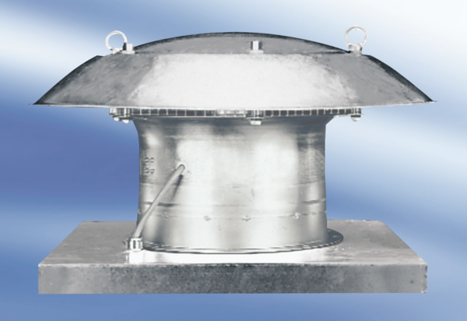Axiální střešní ventilátor DZD35-4AObsah dodávky: 1 kusSortiment:
Typové číslo: 0087.0418Výrobce: MAICO

